Практическая работа на тему «Саморазвитие экосистем – сукцессии»
Задание 1.
1.1. Опишите, как происходит зарастание заводей со дна
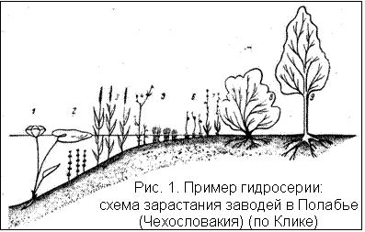
2
1
3
4
5
6
7
8
9

1 – водное сообщество Myriophylleto-Nupharetum, 2 – Parvocharetum, 3 – заросли тросника Phragmitetum, 4 – заросли Cladium – Cladium marisci, 5 – пояс дерновинных осок (сообщество из группы Magnocaricetum), 6 – заросли Schoenus-Schoenetom nigricantis, 7 – сообщество Molinia-Molinietum cariceto-sumpaniceae, 8 – сообщество верб и крушины Franguleto-Salicetum, 9 – ольшатник – ассоциации Alnus glutinosa-Dryopteris thelypteris
Рисунок 1 – Схема зарастания заводей в Полабье (Чехия) (по Клике)
1.2. Опишите, как зарастают водоемы с поверхности (заболачивание путем нарастания)
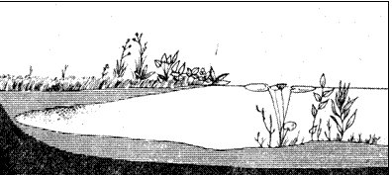
Примечание: в авангарде наступающей растительности Comarum, Menyathes, Calla palustris, далее осоки, пушица и ковер из сфагнумов, Nymphea, Potamogeton, Ceratophyllum
Рисунок 2 – Схема «нарастания» (по Лепиновой)
1.3. Опишите, как сменяют друг друга следующие сообщества на известняковых скалах южной экспозиции 1 – папоротник Asplenium rutaтuraria в трещинах скал; 2 – сообщество Festuca duriuscula-Seseliesum на сильно скелетной неглубокой почве, которую оно скрепляет, обогащает гумусом и подготовляет для следующего сообщества; 3 – сообщество Carex humilis-Festuca sulcata, которое преобладает на более пологих ступенчатых склонах с почвой менее скелетной и более мощной; 4 – на более глубоких почвах пологих склонов развито замкнутое сообщество Festuca vallesiaca-Erysimum crepidifolium, в которое проникают 5 – кустарники, особенно степная вишня – Prunus fruticosa, предшествующая 6 – грабовому лесу с дубом краснеющим или теплолюбивой дубраве (Quercetum-Carpinetum primuletosum).
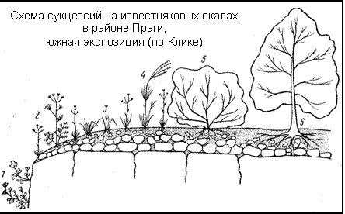

Рисунок 3 – Схема сукцессий на известняковых скалах южной экспозиции в районе Праги (по Клике)
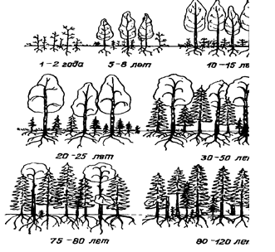
1.4. Охарактеризуйте вторичную сукцессию, протекающую на месте сгоревшего леса. Какие наблюдаются структурные и функциональные изменения?

Рисунок 4 - Вторичная сукцессия в условиях умеренного климата (по Радкевичу, 1997)

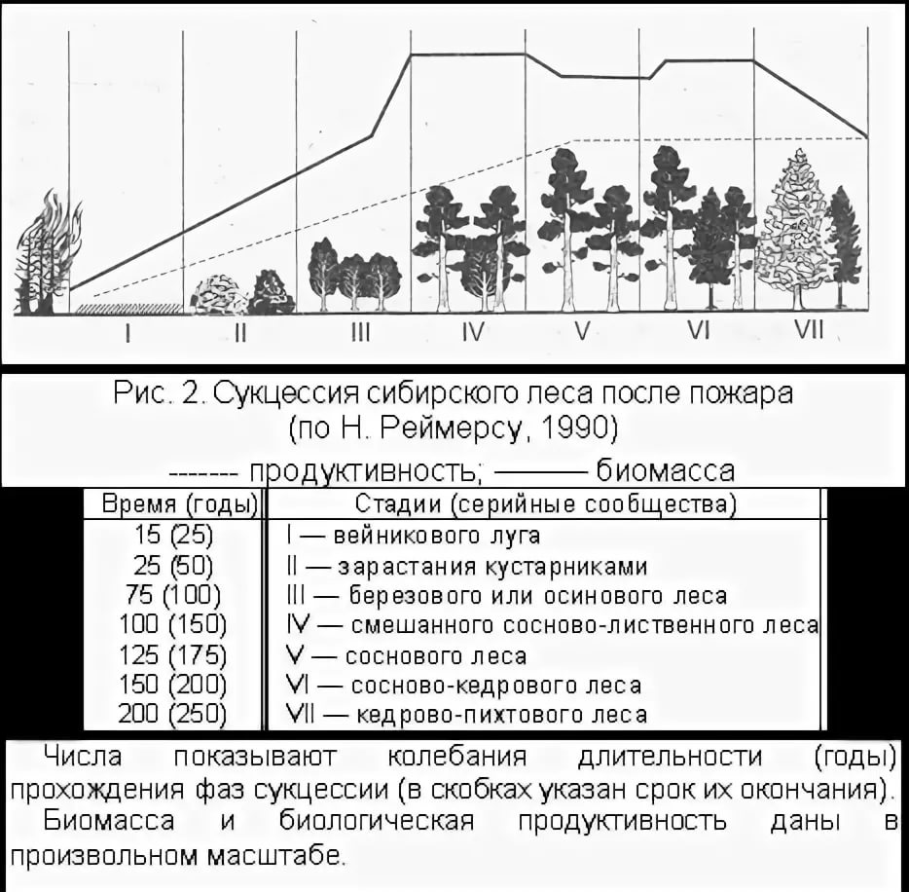
Примечание: числа показывают колебания длительности (годы) прохождения фаз сукцессии (в скобках указан срок их окончания). Биомасса и биологическая продуктивность даны в произвольном масштабе
Рисунок 5 – Сукцессии сибирского леса после пожара (по Н. Реймерсу, 1990)

Задание 2.
Ответьте на следующие вопросы
1. Среди перечисленных изменений экосистем выберите циклические (А) и поступательные (Б): 1) листопад; 2) зарастание озера; 3) цветение растений; 4) зарастание болота кустарником; 5) сезонные миграции птиц.
2. Опишите, какие изменения будут происходить с непроточным озером, которое год от года мелеет. Можно ли назвать изменения в озере сукцессией? Изменится ли при этом состав организмов и продуктивность экосистемы? Будет ли наблюдаться этот процесс в полной мере в проточном озере и почему?
3. Что произойдет с распаханным полем в лесной зоне через несколько лет, если человек перестанет возделывать на нем культурные растения?
4. Для восстановления на равнине елового леса после рубки потребуется около 100–150 лет. Тот же процесс на крутых склонах гор занимает 500–1000 лет. Это связано с:
а) отсутствием в горах видов растений промежуточных стадий восстановления елового леса;
б) особыми погодными условиями гор;
в) смывом почвы после рубок леса.
5. Как нужно рубить лес в горах, чтобы сократить время естественного восстановления ельника?
6. Какие полезные ископаемые биогенного происхождения появились из-за несбалансированности круговорота веществ в экосистемах?
7. Правильно ли утверждение:
а) основной причиной саморазвития экосистем (сукцессии) является несбалансированность круговорота веществ;
б) в ходе саморазвития экосистем видовой состав не меняется;
в) зарастание непроточного озера называется саморазвитием экосистемы (сукцессией);
г) виды, слагающие экосистемы, не способны изменять окружающую среду в ходе своей жизнедеятельности;
д) зрелые сообщества внутренне устойчивы;
е) неустойчивые стадии при смене экосистем называют незрелыми сообществами;
ж) в зрелых сообществах все, что производят продуценты, потребляют консументы, а в незрелых часть органических веществ выводится из круговорота;
з) внешние по отношению к экосистемам факторы не способны вывести зрелые сообщества из устойчивого состояния?
8. Объясните, почему чуждые для местных экосистем виды растений произрастают, как правило, по нарушенным местам: обочинам дорог, свалкам, берегам рек, заброшенным стройкам, отвалам грунта, пороям животных, на выпасных и сенокосных лугах, в агроценозах и т.д. Почему их не встретишь в ненарушенных сообществах?
9. Ответьте на вопрос и обоснуйте, какая сукцессия более продолжительная (во всех случаях она заканчивается лесной стадией):
а) зарастание заброшенной пашни;
б) зарастание лесного пожарища;
в) зарастание вырубки;
г) зарастание отвалов грунта при добыче полезных ископаемых;
д) зарастание заброшенной лесной дороги.
10. В еловом лесу, расположенном выше течения равнинной реки, которую перегородили плотиной гидроэлектростанции, начались смены травянистого покрова. Вначале под пологом елей росли кислица, майник и седмичник. Постепенно они были заменены черникой и зеленым мхом, позже появился влаголюбивый злак молиния и мох кукушкин лен. Ели стали погибать и вываливаться. Проростки ели погибали на ранних стадиях развития. Постепенно кукушкин лен был вытеснен сфагнумом. Почему произошли эти изменения? Можно ли их назвать сукцессией еловой экосистемы? Что произойдет в дальнейшем с еловым лесом?

